Условия участия и правила оформления статей:
1. Участие в конференции бесплатное.
2. Авторам статей необходимо направить тексты статей на электронную почту ekonomguz@yandex.ru до 10 ноября 2023 года.
3. Текст статьи необходимо оформить в соответствии с Правилами оформления статей.
В электронном варианте каждая статья должна быть в отдельном файле. В имени файла укажите фамилии авторов.
Материалы следует представлять в формате MS Word.
4. До 20 ноября 2022г. выступающим необходимо прислать презентации на ekonomguz@yandex.ru .
Обращаем ваше внимание, что представленные материалы будут проверяться на оригинальность в системе Антиплагиат.

Правила оформления статей

- 1. Поля: верхнее - 2 см, нижнее - 2 см, поля внутри - 3 см, поля снаружи – 1,5 см.
- 2. Красная строка - 1,25 см.
- 3. Шрифт текста - Times New Roman 14.
- 4. Шрифт таблиц, а также названия таблиц и рисунков - Arial 11.
- 5. Интервал межстрочный – полуторный.
- 6. Текст выравнивается по ширине с абзацными отступами
- 7. Расположение таблиц и рисунков только в книжной ориентации страниц (если таблица и рисунок поперечные, то необходимо все равно оформить в книжной ориентации).
- 8. Таблицы подписываются сверху, рисунки – снизу.
- 9. Нумерации страниц - нет.
- 10. Кавычки - только «прямые».
- 11. Внимательно смотреть и применять дефис (1987-2010 гг.) и тире (интервал – одинарный).
- 12. Библиографический список оформляется по ГОСТ Р 7.0.5-2008.
- 13. Обязателен перевод на английский язык названия статья, авторов, аннотации и ключевых слов.
- 14. Образец оформления статьи:

(УДК)
УДК 351.85
(название статьи на русском языке)
ИМПОРТОЗАМЕЩЕНИЕ В КОНТЕКСТЕ ГАРМОНИЗАЦИИ АГРОПРОДОВОЛЬСТВЕННОЙ СФЕРЫ РОССИИ
(название статьи на английском языке, перевод)
IMPORT SUBSTITUTION IN THE CONTEXT OF HARMONIZATION OF THE AGRO-FOOD SPHERE OF RUSSIA
(данные об авторах на русском языке)
Иванов Иван Иванович, доктор экономических наук, профессор, заместитель директора по научной работе, заведующий кафедрой экономики и менеджмента, ФГБОУ ВО «Пензенский государственный аграрный университет», ivanov@mail.ru
Петров Петр Петрович, кандидат сельскохозяйственных наук, доцент, профессор кафедры экологии и природопользования, ведущий научный сотрудник, ФГБНУ «Курский научно-исследовательский
(данные об авторах на английском языке, перевод)
Ivan I. Ivanov, doctor of economic sciences, professor, deputy director on scientific work, head of the department of economics and management, Penza state agrarian university, ivanov@mail.ru
Petr P. Petrov, candidate of agricultural sciences, associate professor, professor of the department of ecology and environmental management, leading researcher, Kursk scientific research institute of agriculture, petrov@mail.ru
(аннотация на русском языке)
Аннотация: В статье рассматривается ситуация на рынке продовольствия после введения в августе 2014 года ….
(аннотация на английском языке, перевод)
Summary: The article discusses the situation on the food market since the introduction in August 2014 ….
(ключевые слова на русском языке, 6-10 слов и словосочетаний)
Ключевые слова: агропродовольственная сфера, импорт продовольствия ….
(ключевые слова на английском языке, перевод)
Keywords: agro-food sphere, import of food ….
(текст статьи)
Текст статьи с включенным иллюстративным материалом (шрифт 14 Times New Roman, через 1,5 интервала, текст выравнивается по ширине с абзацными отступами), включение таблиц и рисунков желательно, ссылки на таблицы, рисунки и заголовки к ним обязательны. Ссылки на библиографические источники давать в тексте в квадратных скобках, а не в виде сносок (подстрочных ссылок).
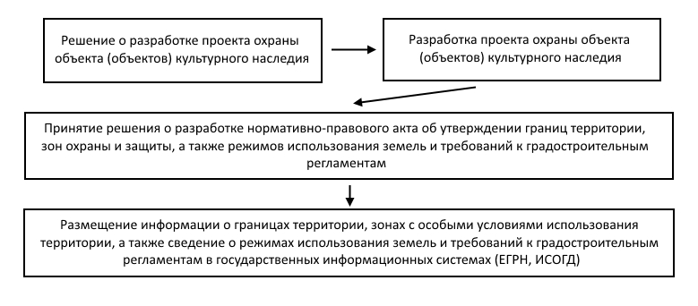Рисунок 1 – Этапы формирования проекта охраны объекта (объектов)
культурного наследия

Таблица 1 – Стоимость работ по проектированию территорий и
зон охраны и защиты, а также разработке проекта охраны
Проект границ территории ОКН
Подготовительные работы | 30250 р.
Историко-культурный анализ | 56108 р.
Установление режимов использования земель и требований к градостроительным регламентам | 27650 р.
Сумма | 114008 р.
Проект зон охраны и защиты ОКН
Подготовительные работы | 37800 р.
Визуально-ландшафтный анализ | 15004 р.
Историко-культурный анализ | 82000 р.
Установление режимов использования земель и требований к градостроительным регламентам | 38850 р.
Сумма | 173654
Проект охраны ОКН
Подготовительные работы | 45580 р.
Визуально-ландшафтный анализ | 17200 р.
Историко-культурный анализ | 67500 р.
Установление режимов использования земель и требований к градостроительным регламентам | 55362 р.
Сумма | 185642 р.

(библиографический список на русском языке)
Литература
1. Черняев А.А., Заворотин Е.Ф. Факторы устойчивого развития сельских территорий // Экономика сельскохозяйственных и перерабатывающих предприятий. 2014. № 8. С. 8-10.
2. ................................................................................................
(библиографический список на английском языке, перевод)
(НЕ ОБЯЗАТЕЛЬНО, НО ЖЕЛАТЕЛЬНО)
References
1. Chernyaev A.A., Zavorotin E.F. (2014) Factors of sustainable development of rural territories. Ekonomika selskokhozyaystvennykh i pererabatyvayuschikh predpriyatijy [Economy of agricultural and processing enterprises], No. 8. Pp. 8-10.
2. ……………………………………………………………………………

